联营商家入驻时，怎样约定经营范围、商品发布与履约责任｜云上订货系统
一家餐饮食材配送企业发现客户还想顺带购买打包袋、收纳用品等包装耗材，于是准备让原来的供货商以“联营商家”身份入驻商城。供货商愿意上传五款商品，却以为平台仍按过去方式买断、自己只需送货到仓；平台运营以为商家会直接负责客户退换；财务以为客户照旧向平台付款并由平台开票。三个部门都说“商家已入驻”，但一笔破损订单就会暴露：卖方是谁、谁决定价格、谁收款开票、谁承担退货，事先没有一套一致答案。供应商转为联营商家，先改变的是经营关系与责任，不是后台多一个商家名称。
本文选择一个明确的试点模式：商家作为包装耗材的实际卖方，平台提供客户入口、商城展示、订单协同和可选择的物流服务。平台是否代收、由谁向客户开具交易凭证，应以实际合同、适用要求和已验证的系统流程确定；不能仅凭商家资料页有某个选项就宣称资金和票据链已经打通。若企业希望自己继续成为客户唯一卖方，应采用向供应商采购后自营销售的路径，不能一面按自营签约收款，一面在发生售后时把商家说成唯一卖方。我国《电子商务法》区分平台经营者和平台内经营者；本篇的业务设计也要先讲清实际交易身份，不能让展示与事实相矛盾。

先核商家主体与经营能力
准入前先核谁来经营。商家提交主体名称、经营地址、联系与售后负责人、实际供货商品来源、适用经营资料、可用库存或稳定补货能力、配送方式、收款账户和开票安排。平台按适用要求核验这些信息并形成登记档案，不是只收一张营业执照照片；《网络交易监督管理办法》对平台内经营者的信息核验和记录有规定。具体商品是否还有专门许可或质量资料，由企业根据实际品类核查。收纳用品与可能接触食品的包装材料不能因为都是“耗材”就默认使用同一准入清单。
经营能力要用可履约的证据判断。假设商家提出五款耗材、计划先服务八家老客户。采购核每款规格、箱规、供货周期和替代条件；仓配核直送或汇仓时的交接；客服核破损、错规格和退款响应；财务核本次交易中真实卖方与结算对象。若商家只能出一张报价单，不愿意说明订单完成、退货与售后的责任，就保持传统采购供应商合作：平台按采购入库、再对客户自营销售。不能为了显得货盘丰富，强行把没有客户服务能力的上游供应商标作联营商家。
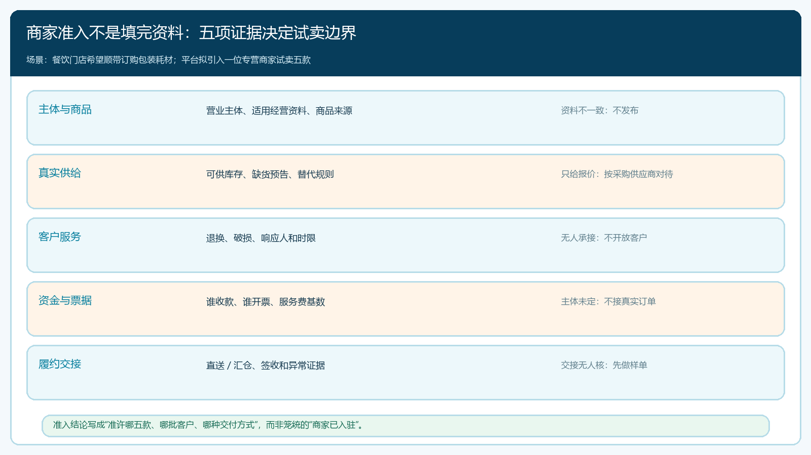
图1：核主体、供给、客户服务、票款和交付；准入结论要落到具体商品与客户试卖范围。

确认客户与商家的交易关系
客户打开商品页时要明白这五款耗材是谁销售、谁提供交付和售后联系。平台统一客服可以帮客户报单、追踪和协调，却不应把真实卖方藏起来，让客户以为全部商品都由平台自营。合同中要分别写商家对客户的商品与售后责任、平台提供的获客及交易服务、物流如由平台承接时的交接责任。客户的账期、优惠券和历史欠款原来只适用于平台自营商品时，不能自动扩展到商家货盘；否则商家以为现款结算，客户却以为仍可月结，新增订单会把资金风险推给无准备的一方。
收款与开票也不能凭习惯沿用。若商家直接收款，客户面对的是商家确认的支付和票据路径；若平台按协议代收并清分，必须核实际收款主体、客户凭证、商家应结与退款资金如何回原单。本文不把任何一种作为云上订货默认能力，试点前应拿同一客户、同一商品走一笔小额订单，核系统展示、合同、收款账户及凭证是否一致。平台若实际上向客户以自己名义销售，后续应按自营关系重画订单、票款和售后，不靠后台把“商家发货”四个字改成“联营卖方”。
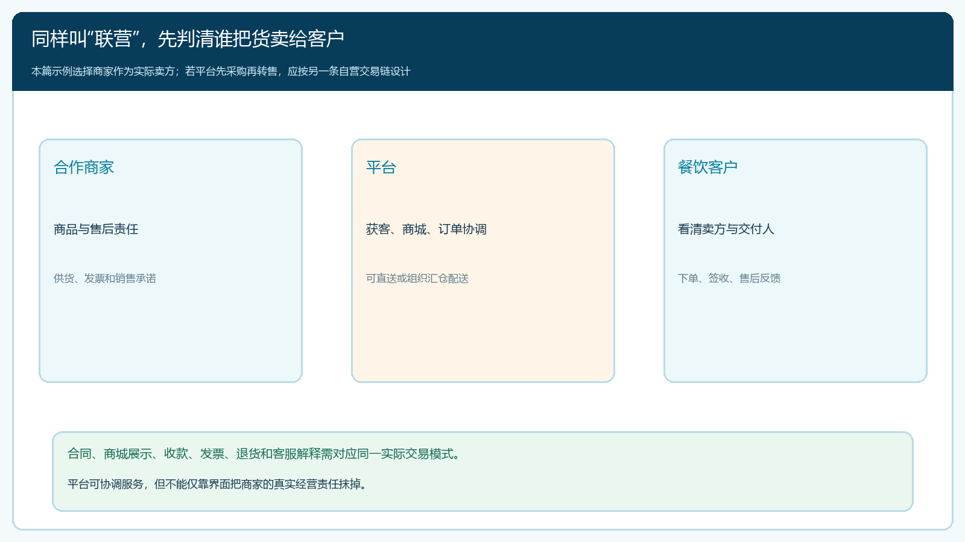
图2：示例把商家定为卖方、平台定为服务协调方；采购后转售的自营模式应另行设计。

约定平台提供的真实服务
平台可以给商家客户入口、商品展示、下单协同、订单异常客服、仓配和结算对账，但每一项是否提供、达到什么服务水平、费用怎样算，应写清。比如平台只负责展示与引流，商家自己送货，服务费可能按已完成商家子单计；若平台还要组织汇仓、分拣和同车配送，仓储配送费用与破损交接就要分项核算，不能一个“返点比例”盖过全部服务。商家需要的数据也应限于自己履约、售后和对账所需，不因为入驻就取得平台其他商家的客户价或平台自营客户欠款。
真实系统的联营合作资料画面提供了商家发货与平台代发等履约方式选项，可用于确认此次合作选择哪一条路径。但这张配置截图不证明商品准入、客户合同、仓库验收或银行清分已经完成；后台选择与实际执行要用试单对照。若某项系统配置尚未在当前版本验证，例如自动拆分商家款或按责任自动退费，就先安排受控人工核账，不在对外承诺中写成自动完成。
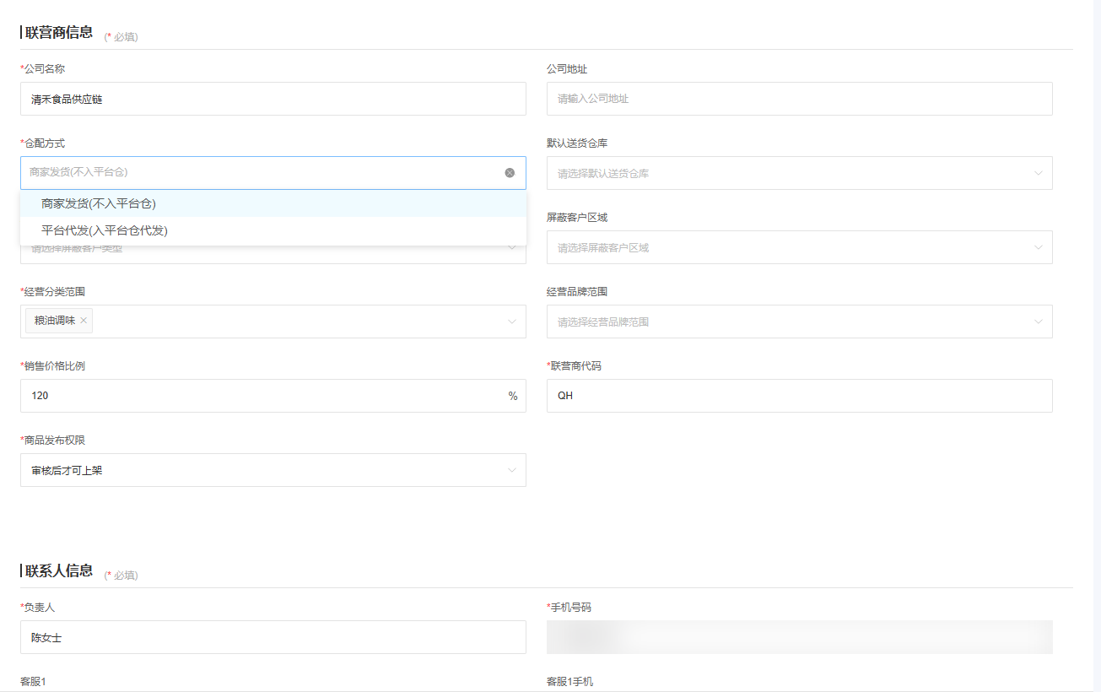
图3：真实管理端可区分两类履约选择；最终责任还需按合同与实物交接记录验证。

商品发布要先审核，再给试点客户看
入驻商家提交五款商品时，运营逐款核名称、规格、订货单位、图片、供货价、面向客户的售价、可售区域、库存与缺货规则。供货价是商家与平台之间的商业条件，不能误用成客户看到的价格；商家有商品图片也不等于平台已核其说明和质量证据。首期只向八家熟悉交付线路的餐饮客户展示，核一个试点客户能看到正确的卖方、规格与价格，再核不在范围内的客户不会误下单。用户之前购买自营商品的常购入口和价格策略，要检查是否把商家耗材错误地混进自营优惠。
审核应有拒绝与回退路径。尺寸不清、售后规则未定的款先不发布；错价被发现时暂停受影响 SKU，不必连同已核过的商品一起删除；商家换图片、变箱规或调整售价时留版本、生效日期与客户通知，未发订单按原确认条件复核。运营不能只看上架数量，应拿一笔试单检查商城展示与商家子单是否对应，再让仓配核能否按实际包装拣发。做到“客户看得见、买得准、商家接得住”才算商品发布完成。
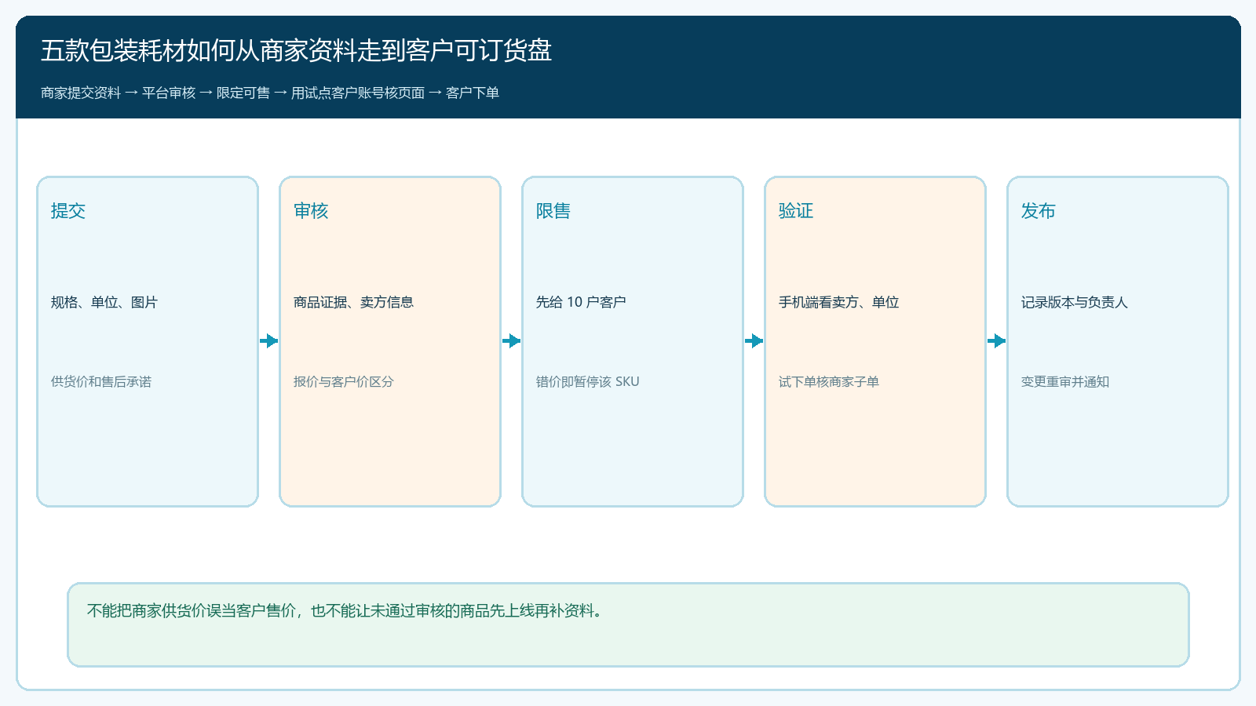
图4：商品发布经过提交、审核、限售、手机端核验和版本记录，避免先上架再补责任。

履约与售后要按实际交接判责
商家直送时，商家备货、发货并取得客户签收，平台核客户原单与商家子单状态，客服统一入口受理短送和破损，再交约定责任人处理。商家先汇入平台仓统一配送时，至少有两个交接：商家到仓要核箱数与破损，平台仓到客户要核实际配送与签收。若入仓已经少了一箱，不能等客户投诉才记平台配送短送；若入仓完好、配送途中破损，则不能默认商家承担。两种模式可以同时存在于不同商品或区域，却不能让同一笔订单的责任边界在事后随意切换。
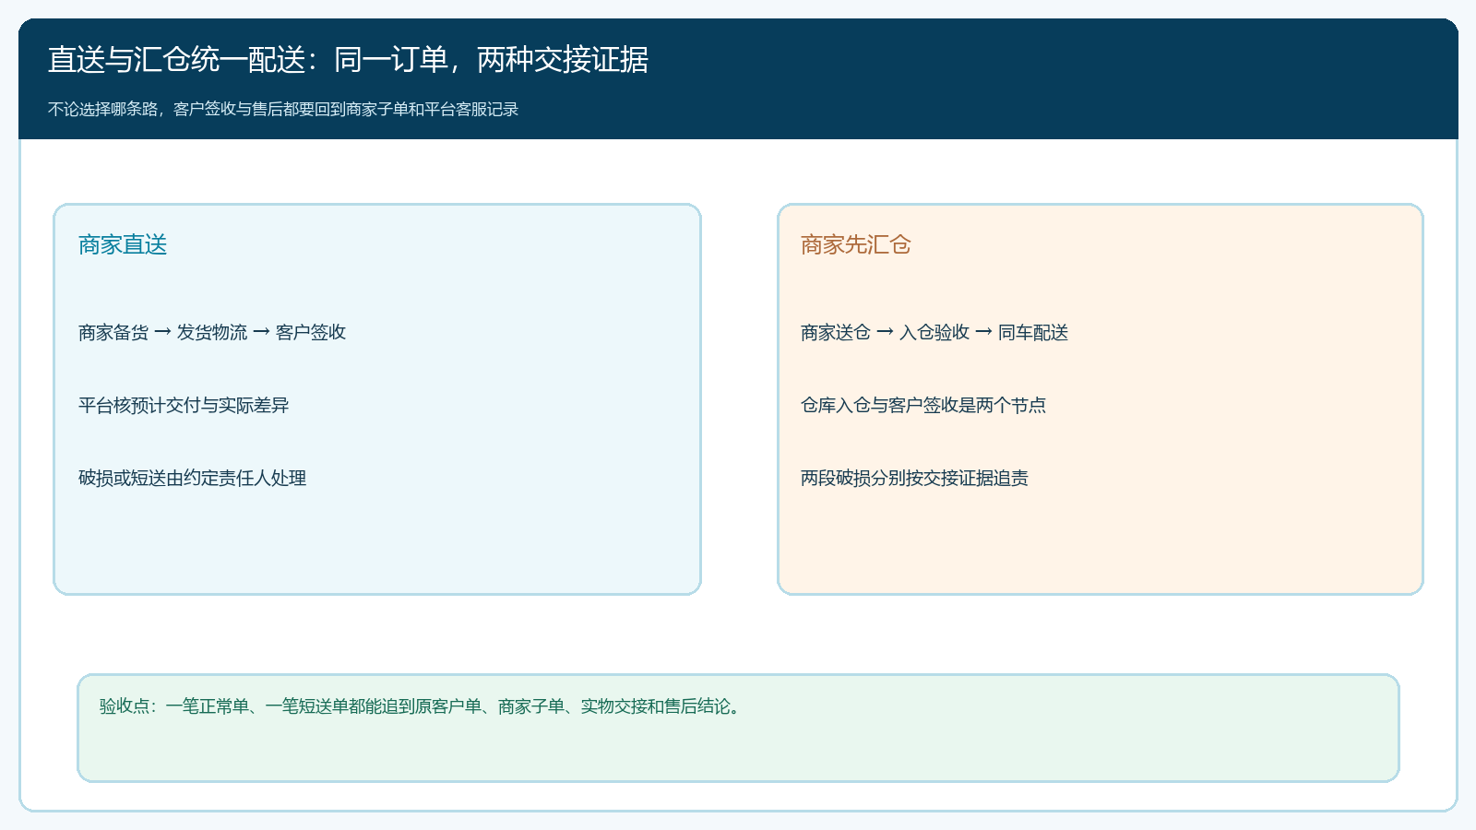
图5：直送与汇仓的物流路径不同，但都要把客户签收、异常和售后回到原商家子单。
试卖期至少准备一笔正常单和一笔破损或短送单。正常单核客户看到谁是卖方、实际谁收款或开票、商品如何送达、客户找谁售后；异常单核商家和平台各在何处接触实物、谁通知客户、退款从哪条资金链回去，以及结算单是否按真实履约调整。如果客服能回复客户却查不到原商家子单，或仓库有签收照片却不知道应该由谁赔付，入驻还未完成。涉及商品安全或资质变化时要重新核商家资格与可售范围，不能只改联系人继续接单。

用首批订单验证“入驻”是否形成经营能力
第一阶段只选一位合作商家、五款资料齐全的商品和八家老客户，观察订单是否能按约完成、客户是否能清楚识别卖方、售后是否有单据与责任人、平台服务费与物流费用能否从实际提供的服务中解释。指标不只看成交额，还要看按约足额交付、异常关闭时长、客服反复转交次数、退货和商家结算差异。假如客户因商家商品需要额外签一次收、再单独找另一家公司退货，平台应把体验成本计入是否扩围的判断；上架更多 SKU 不会解决责任不清。
首批订单稳定后，再扩至相邻客户或增加商品；一次只改变一个维度。每次扩围均核商家主体、商城卖方与售价、票款路径、直送或汇仓交接、退货资金回路。平台与商家分工不能让客户无处追责；链路不通时暂停试卖，先把交易模式讲清。

